



G20-婆婆与猫游戏APP

详细设计

|  |  |  |
| --- | --- | --- |
| 姓名 | 电话 | 邮箱 |
| 王淑雯 | 15988168048 | [31601383@stu.zucc.edu.cn](mailto:31501351@stu.zucc.edu.cn) |
| 张琪 | 15968889260 | [31601384@stu.zucc.edu.cn](mailto:31501352@stu.zucc.edu.cn) |

|  |  |  |  |  |
| --- | --- | --- | --- | --- |
| 版本/状态 | 作者 | 参与者 | 起止日期 | 备注 |
| 0.1 | 王淑雯、张琪 | 王淑雯，张琪 | 2018-05-13  至  2018-05-15 | 详细设计初稿 |
| 0.2 | 王淑雯，张琪 | 王淑雯，张琪 | 2018.5.17至2018.5.18 | 部分功能图修改完善 |

目录

1引言 4

1.1编写目的 4

1.2背景 4

1.3参考文献 4

2总体设计 4

2.1需求概述 4

2.2运行环境概述 4

3详细设计描述 5

3.1功能结构 5

3.2程序逻辑与算法（pad图等等） 6

3.3存储分配 10

3.4接口 17

3.5界面设计 18

3.6限制条件 22

# 1引言

## 1.1编写目的

此说明书编制的目的是说明婆婆与猫游戏APP系统各个层次的每个程序或者子程序和数据库的系统的设计考虑，为程序员编码提供依据。

## 1.2背景

婆婆与猫游戏APP主要就是为了完成软件工程这门学科的课程要求，另外一方面是经过调查发现该类游戏在网上比较少，开发这类游戏是本身开发者们喜欢猫，然后也希望这款游戏可以帮人们排遣一下无聊时光，也减轻一下爱猫人士的吸猫欲望，满足一些人士因为种种原因无法养猫却又渴望着养猫的心情。这款游戏模拟现实生活中的养猫的一些环节，也可以满足一下猫奴们的吸猫欲望。同时也能阅读一些特别的故事增加趣味性。

## 1.3参考文献

《软件工程导论》 清华大学出版社 张海藩等

《游戏专业概论》 清华大学出版社 陈洪 任科 李华杰 主编

《软件工程：实践者的研究方法第七版》 机械工业出版社 Roger S.Pressman著 郑人杰 马素霞等译

《Unity3D游戏开发与设计案例教程》 清华大学出版社 张金钊 主编

《游戏策划与设计》 清华大学出版社 张帆 主编 潘瑞芳 周忠成 杜辉 李铉鑫 副主编

“数据分析告诉你：旅行青蛙的秘密” 钱塘大数据 黄小秋

《C#从入门到精通第四版》清华大学出版社 明日科技 编著

《C#入门经典第七版》清华大学出版社Benjamin Peeking、Jacob Vibe Hammer、Jon D.Reid著 齐立波 黄俊伟 译

“婆婆与猫游戏APP”可行性分析报告，项目开发计划，需求分析，总体设计 等

软件总体设计模板

# 2总体设计

## 2.1需求概述

1、软件将供用户注册并登录，填写必须的选择的小猫信息。

## 2、开发者将给予管理者权限来审核新成员的加入。

## 2.2运行环境概述

适用于系统为Android 5.0及以上的手机。

# 3详细设计描述

## 3.1功能结构

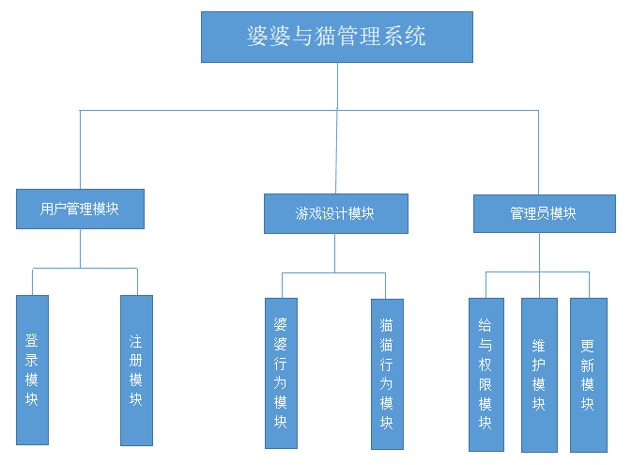

HIPO图

## 3.2程序

## 458131700508275384

## 逻辑与算法（pad图等等）

PDL

1.1Procedure:登陆界面

if click 注册

跳转至注册界面

end if

选择性别

读入昵称

result=昵称

If <result=false> then

弹出对话框：格式错误（只允许汉字、字母和数字）

else

进入主页面

end if

end

1.2Procedure:个人信息修改界面

输入新昵称

If click保存

result1=昵称格式检查

If <result1=false> then

弹出对话框：格式错误（只允许汉字、字母和数字）

回到主界面

else

信息存入文件

end if

end

1.3Procedure：婆婆行为界面

if click 撸猫then

亲密度+a

金币+p

else if click 喂食then

亲密度+b

if(food==null) then

购买

else if click 铲屎then

亲密度+c

金币+q

if (a+b+c>=x) then

弹出故事框

if (a+b+c>=y) then

收到合影

1.4Procedure：猫猫行为界面

if ((a+b+c)<m)

if click 撸猫then

不理睬

else if click 喂食then

吃饭

else if click 铲屎then

走路

else if (m<=(a+b+c)<n)

if click 撸猫then

蹭蹭

else if click 喂食then

吃饭+叫唤

else if click 铲屎then

走路+叫唤

else if ((a+b+c)>=n)

if click 撸猫then

蹭蹭+打滚

else if click 喂食then

吃饭+叫唤+蹭蹭

else if click 铲屎then

走路+叫唤

else

走路

便便

吃饭

end

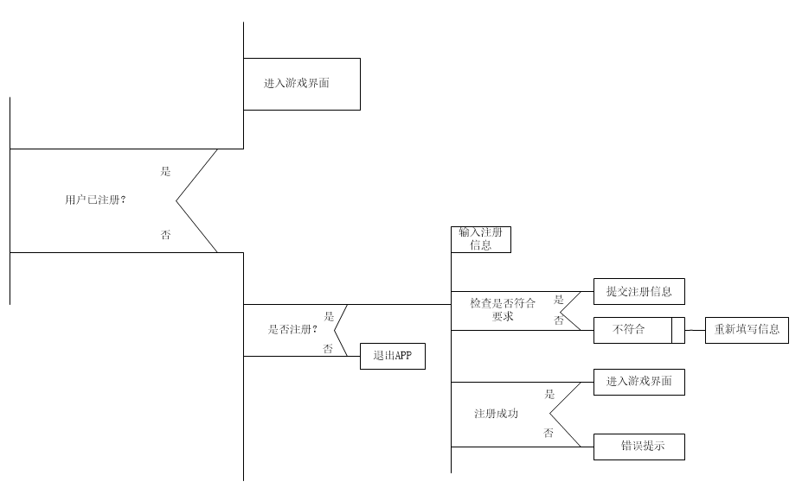

## 3.3存储分配

3.3.1E-R图

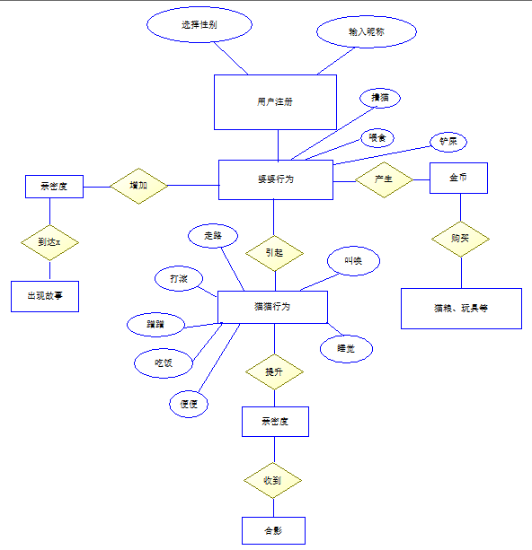

3.3.2数据库表结构

**用户表**

|  |  |  |  |  |
| --- | --- | --- | --- | --- |
| 字段名称 | 别名 | 字段类型 | 是否为空 | 备注 |
| Cna | 小猫昵称 | char（10） | 否 |  |
| Csex | 小猫性别 | string | 否 |  |

**小猫行为管理表**

|  |  |  |  |  |
| --- | --- | --- | --- | --- |
| 字段名称 | 别名 | 字段类型 | 是否为空 | 备注 |
| Anu | 行为编号 | char(10) | 否 | 主码 |
| Ana | 行为名称 | char (10) | 否 |  |
| Atime | 行为持续时间 | date | 否 | 小猫行为的持续时间 |
| Aper | 面向对象 | String | 否 |  |

婆婆行为管理表

|  |  |  |  |  |
| --- | --- | --- | --- | --- |
| 字段名称 | 别名 | 字段类型 | 是否为空 | 备注 |
| Pnu | 婆婆行为编号 | char(10) | 否 | 主码 |
| Pno | 婆婆行为名称 | char (10) | 否 |  |
| Ptime | 婆婆行为持续时长 | date | 否 |  |

故事表

|  |  |  |  |  |
| --- | --- | --- | --- | --- |
| 字段名称 | 别名 | 字段类型 | 是否为空 | 备注 |
| Snu' | 故事编号 | char(10) | 否 | 主码 |
| Sna | 故事名称 | char（30） | 否 |  |
| Snr | 故事内容 | String | 否 |  |

3.3.3数据字典

名字：小猫行为

别名：

描述：小猫每天不同的行为

定义：小猫行为=行为编号+行为名称+行为持续时间+面向对象

位置：

名字：用户注册

别名：

描述：填写小猫昵称以及选择性别

定义：用户注册=小猫名字+小猫性别

位置：文件系统

名字：行为持续时长

别名：

描述：该行为持续的时间

定义：行为持续时长（data）

位置：小猫行为

名字：行为编号

别名：

描述：唯一的标志小猫行为的关键域

定义：行为编号=char（10）

位置：小猫行为

名字：面向对象

别名：

描述：该行为的面向对象，是与婆婆的回应还是自娱自乐

定义：面向对象（String）

位置：小猫行为

名字：所在社团

别名：

描述：标识用户已参与的社团的编号和名称

定义：所在社团=0{字符}100

位置：学生信息

名字：婆婆行为

别名：

描述：婆婆每天的照顾猫的不同操作

定义：婆婆行为=婆婆行为编号+婆婆行为名称+婆婆行为持续时长

位置：

名字：婆婆行为编号

别名：

描述：唯一的标志婆婆每天动作的关键域

定义：婆婆行为编号=char（10）

位置：婆婆行为

名字：婆婆行为持续时长

别名：

描述：婆婆行为的持续时间

定义：婆婆行为持续时长（data）

位置：婆婆行为

名字：故事

别名：

描述：到规定亲密度时用户会知道的故事

定义：故事=故事编号+故事名称+故事内容

位置：

名字：故事编号

别名：

描述：唯一的标志故事的代号

定义：故事编号=char(10）

位置：故事

名字：故事内容

别名：

描述：发生的故事的内容

定义：故事内容（string）

位置：故事

## 3.4接口

3.4.1外部接口

管理员子系统：P166主频、32M内存、2G硬盘、10/100M网卡以上配置、无线网卡。

其他子系统：普通智能机、无线网卡。

3.4.2内部接口

所有子系统都要通过wifi模块将信息传递到管理员子系统，由管理员子系统接收、存储、处理后传出。

## 3.5界面设计

加载界面

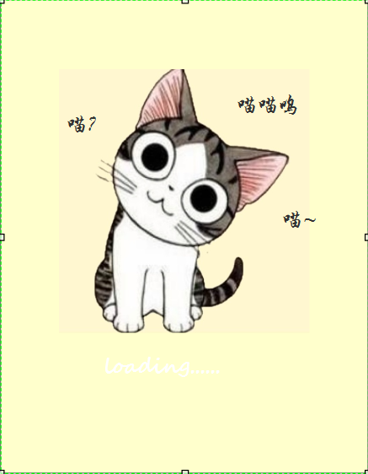

注册用户

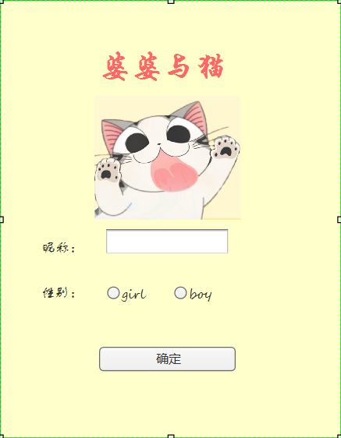

登录界面

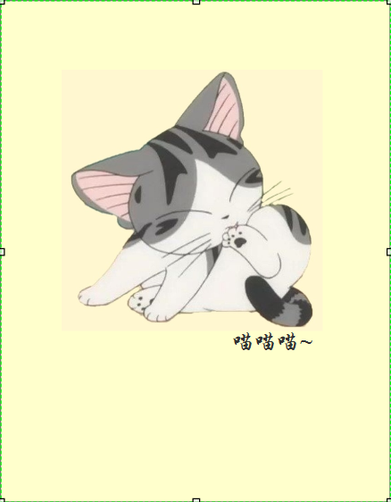

游戏界面

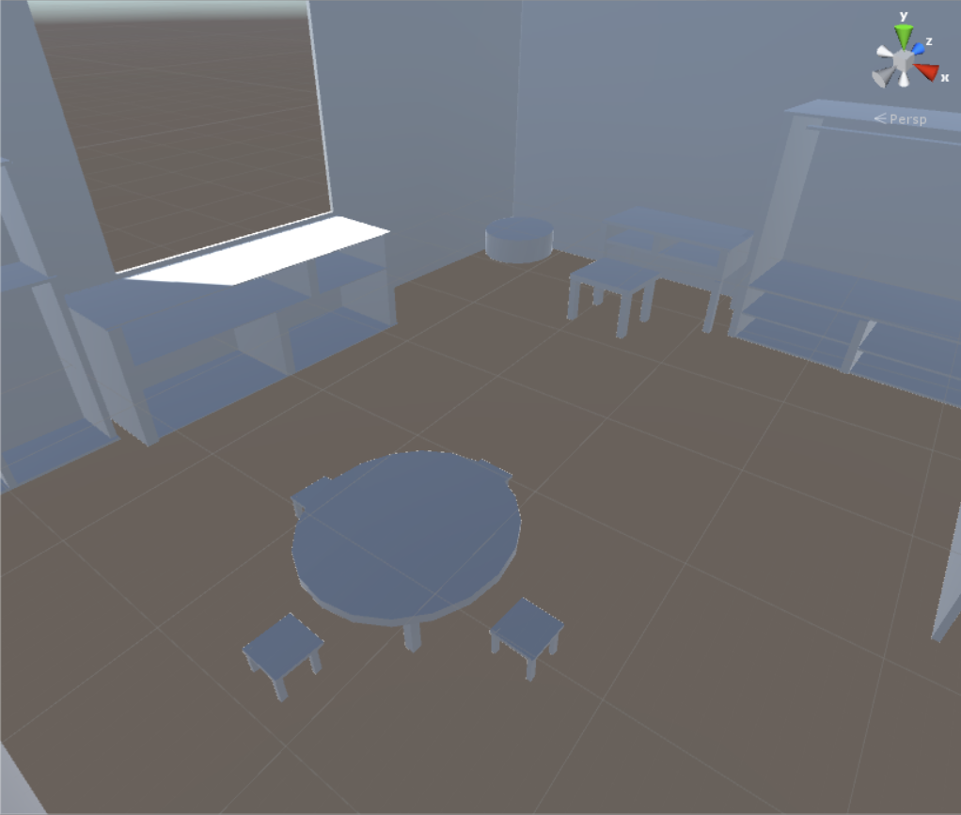

## 3.6限制条件

操作系统：Microsoft Windows 10

开发软件：visual studio 、unity3d、

办公软件：Microsoft Office 2013，Microsoft project 2013，Microsoft visio 2013

界面设计工具：Axure RP 8

负载测试工具：loadrunner 11等

版本控制系统：git

需要一台云端服务器做后台支持，小组在unity3d和C#编程方向并不是很擅长，需要加快学习进度，以配合项目的进度，在界面设计方面无经验。